Техническое задание

# 1. Введение

## Аббревиатуры и обозначения

МУ – медицинское учреждение (больница/поликлиника/госпиталь)

ВОСВиП – Веб-ориентированная Система Врачей и Пациентов (субъект данного документа)

## Назначение

Данный документ содержит описание проекта, его предметную область и характеристики. Также содержит всю необходимую информацию о сроках и ответственных лицах, участвующих в разработке ПО.

## Предмет

Предметом данного документа является описание требований к web-ориентированной системе для врачей и пациентов, а также его особенности и требования к нему.

## Цель создания

Описание проблемы

Деятельность медицинских учреждений Кыргызстана сейчас зависла на уровне начала/середины 20го века: для того чтобы трудоустроиться в МУ потенциальным работникам приходится искать информацию о различных МУ в разрозненных источниках, таких как телефонный справочник, база данных минздрава, друзья, родственники, знакомые. При этом информация каждого из источников строго ограничена. Управление штабом в самом МУ происходит на модульном уровне. Так аппараты главного врача, бухгалтерии и архива работают параллельно. Данная ситуация не раз приводила к коллапсу, когда, например, заработная плата начисляется только что уволенному сотруднику. Работа приемной осуществляется телефонно-бумажным методом. Люди, желающие попасть на прием к определенному врачу, вынуждены звонить в приемный пункт, при этом оператор может обслуживать лишь один входящий звонок. Оператор также выполняет функции регистратора, и при обращении выдает карточки или открывает новые, параллельно отвлекаясь на входящие звонки. Оператор-регистратор не ведет контроль очереди, что приводит к созданию чрезмерно больших очередей. Одномоментно в очереди могут находиться беременные женщины, больные вирусными заболеваниями, кричащие дети, люди со слабой

Целью создания данного программного продукта является упрощение получения информации о врачах поликлиники, их графике работы, а также просмотре и написании отзывов о них, регистрация, просмотр и создание отзывов о врачах. Также целью данной системы является переход документооборота МУ в электронный формат; обеспечение врачей возможностью онлайн обмена документацией, создания конференций, просмотр и редактирование карточки в режиме онлайн.

# 2. Функциональные требования *2.1 Бизнес-требования*

Сервис должен быть как минимум самоокупаемым. Система должна быть международной и многоязычной. Реклама обязательна, но должна быть ненавязчивой и релевантной.

### *2.2 Пользовательские требования*

***2.2.1 Требования пациентов***

* Возможность быстрого поиска врачей по профилю, опыту, рейтингу.
* Возможность полного просмотра профилей врачей любому классу пользователей.
* Возможность регистрации на прием к врачу как зарегистрированных, так и незарегистрированных пользователей (Если предусмотрено врачом и/или МУ).
* Возможность голосовать за или против врача, влияя тем самым на его рейтинг.
* Возможность оставлять отзывы о враче (инкогнито?).
* Возможность рейтинговать комментарии (на рассмотрении).
* Возможность просмотра и частичного (фото, тел., адрес) редактирования собственной страницы (личной карточки).

***2.2.2 Требования врачей***

* Возможность определения диагноза пациента по набору симптомов.
* Возможность быстрого поиска конкретного пациента по минимальным данным.
* Возможность просмотра собственных (учёт) пациентов и начисление заработной платы в зависимости от их кол-ва (если предусмотрено МУ).
* Возможность гибкой настройки расписания.
* Возможность ведения переписок (личные, чаты) и видеоконференций.
* Возможность сохранения собственных файлов и их редактирование в онлайн режиме. Также предусмотреть возможность демонстрации документа в переписках, чатах и видеоконференциях.

### *2.3 Практичность*

Регистрация на прием не выходя из дома. Не тратится время на очереди. Благодаря системе рейтингирования можно определить компетентность врача. Благодаря комментариям можно узнать отзывы о враче, а так же оставить свои. Удобная система расписания, настраиваемая самим врачом исключает любые неточности.

**3. Функциональные требования**

### *3.1 Категории пользователей*

**Admin** – администратор сайта. Доверено добавление пользователей всех остальных категорий, их удаление, архивирование карточек.

**Doctor** – пользователь врач. Доверено создание своего расписания, редактирование своей страницы, создание и редактирование страницы пациента. Так же врач будет обладать возможностью создавать конференции с другими врачами и обмениваться с ними файлами. Пользователь класса Doctor не имеет права рейтинговать других врачей, записываться к ним на прием и оставлять комментарии.

**Service** – служащийМУ. Имеет право только просматривать свой график и баланс.

**Patient** – пациент (клиент МУ). Может просматривать собственную страницу (карточку) изменять в ней номер ФИО, номер телефона, адрес, фото и другую личную информацию.

**Unsigned user** – неавторизованный пользователь. Может просматривать страницы докторов и регистрироваться к ним на прием.

### *3.2 Производительность*

### Система должна обеспечивать обработку до 5000 одновременных запросов.

### *2.3 Безопасность*

Шифруется пароль. Особое внимание должно уделяться обеспечению безопасности страницы доктора.

### *2.4 Требования к данным*

Временно. Все данные вводить на латыни.

### *2.5 Требования к преобразованию данных*

Преобразованию будет подвергаться лишь пароль.

### *2.6 Требования к пользовательской документации*

Необходимо составить два пакета пользовательских документаций для врачей и администраторов. Пакет документации (руководство) для администратора должен быть расположен в его виртуальном кабинете. Пакет документации по пользованию системой для врачей может быть разделен на два подраздела: общий (для всех врачей) и индивидуальный, содержание и наличие которого будет зависеть от профиля и специализации конкретного враче. Так же будет необходимо руководство пользователя для пациента.

### *2.7 Требования к лицензированию*

### Система должна пройти обязательное лицензирование на обеспечение безопасности данных.

# 3. Функциональное описание решения

## 3.2 Интерфейсы

### *3.2.1 Пользовательский интерфейс*

Интерфейс пациента должен быть ярким, с повышенной читабельностью.

### *3.2.2 Аппаратный интерфейс*

### *3.2.2.1 NET Framework*

Платформа Microsoft .NET Framework версии 4.0 или выше.  
**Для работы сайта обязателен режим работы пула приложения ASP.NET - integrated.**  
**Для работы сайта обязателен режим работы сайта Full Trust mode**

### *3.2.2.2 Дисковое пространство*

Система занимает 500 Mб под хранение исполняемых файлов и требует минимум 5000 Tб под базу данных.

### *3.2.3 Программный интерфейс*

Cервер должен работать под управлением одной из следующих операционных систем:  
     - Windows Server 2012 / 2012 R2  
     - Windows Server 2008 / 2008 R2

В системе должен быть установлен компонент IIS (Internet Information Services) версии 7 и выше.

Доступ к веб-сайту осуществляется с помощью одного из современных веб-браузеров (Opera, Internet Explorer, Google Chrome и прочее).

## 3.3 Обработка ошибок

Основные ошибки:

1. Ошибка 404 – файл не найден.
2. Ошибка 500 – внутренняя ошибка сервера.

Описанные выше ошибки обрабатываются системой и выдаются в представление через веб-интерфейс. Все возникающие ошибки записываются в журнал ошибок, к которому имеют доступ администраторы сайта.

## 3.4 Источник данных

Основным источником данных является база данных, которая содержит информацию о пользователях, медицинских карточках, персонале больницы и пр..

## 3.5 Преобразование данных

Все текстовые данные преобразуются в кодировке UTF-8.

## 3.6 Проектные требования и ограничения

Системой управления базой данных является MySQL.

Используются язык разметки HTML, каскадные таблицы стилей CSS, язык программирования JavaScript с использованием AJAX, PHP.

# Дополнение

В случае обнаружении необходимости разработчик имеет право вносить корректировки.

Контекстная диаграмма AS-IS

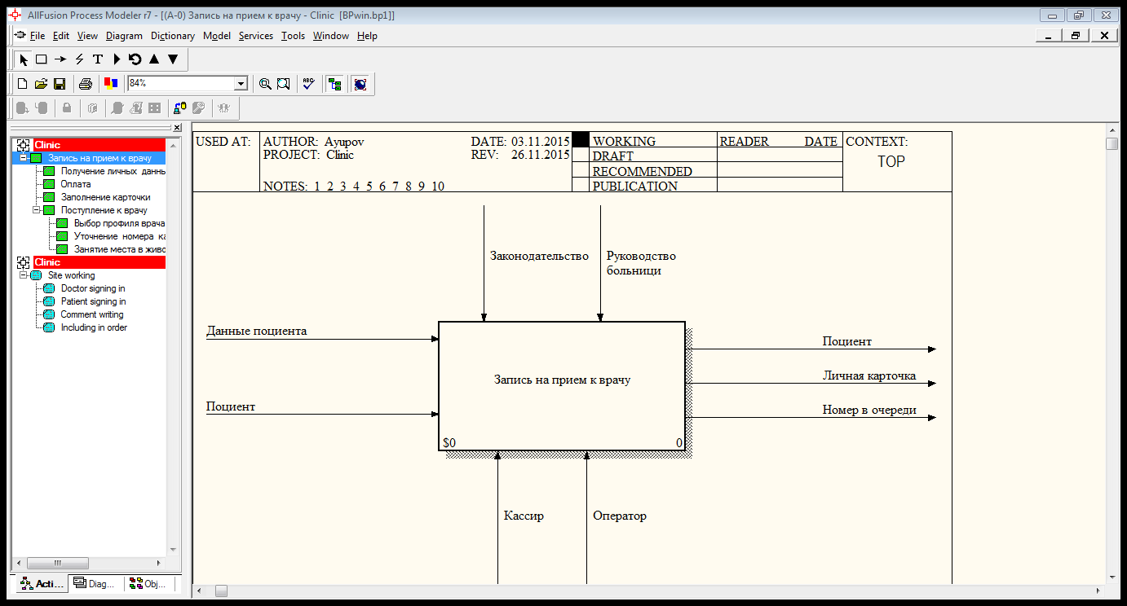

Декомпозированная диаграмма (нотация IDEF0)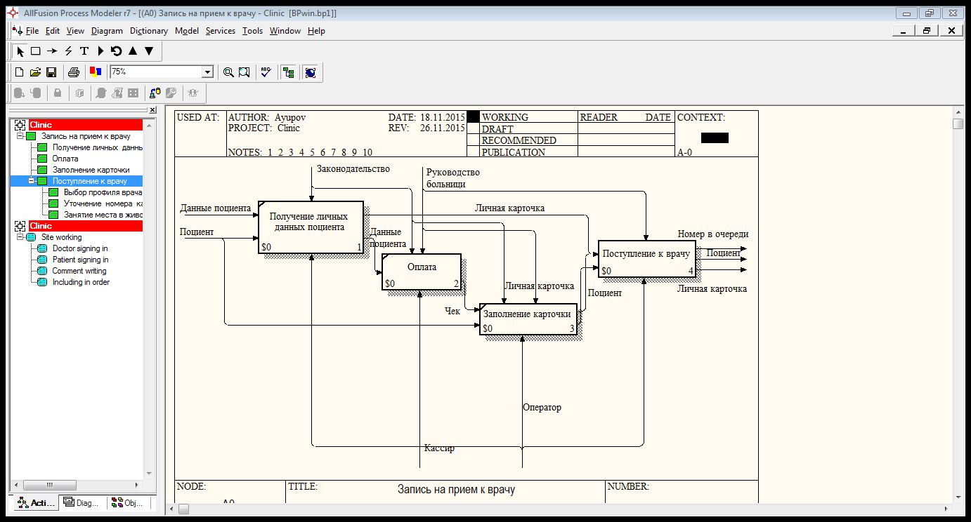

Декомпозиция процесса «Поступление к врачу» (нотация IDEF0)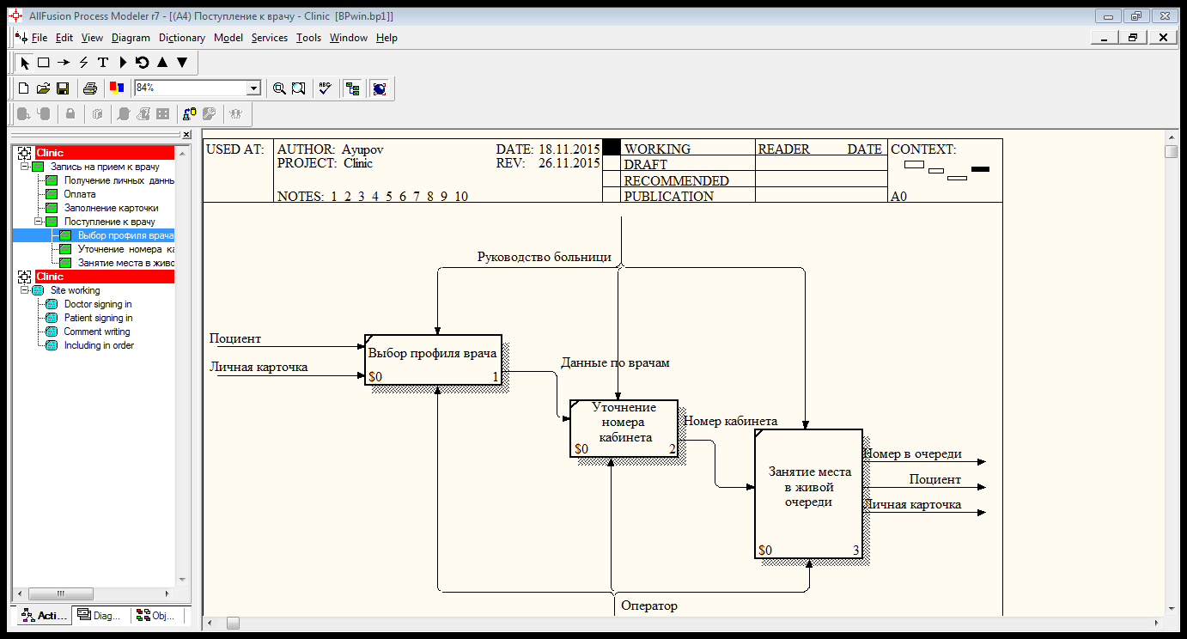



DFD





